1 priedas

APSaugos signalizacijos, DURŲ PRAĖJIMO KONTROLĖS sistemos ir vaizdo stebėjimo kamerų Įrengimo darbų ADMINISTRACINėse PATALPose, ESANČIose Kęstučio g. 45, Vilnius

TECHNINĖ SPECIFIKACIJA

I. Reikalavimai atliekant darbus:

- Rangovas, vadovaudamasis teisės aktų nustatytais reikalavimais turės atlikti – objekte:
- Esamos objekte apsaugos signalizacijos sistemos keitimo darbus (keičiama apsaugos signalizacijos centralė DSC NEO HS 3248 PRO, jos išplėtimo moduliai ir valdymo klaviatūros, panaudojami esami ryšio kabeliai su esamais apsaugos davikliais, kurie jungiami prie naujos apsaugos sistemos). Įrengtos apsaugos signalizacijos darbo projektas Priedas Nr. 4.
- Esamos objekte, durų praėjimo kontrolės sistemos keitimo darbus (keičiami visi esami durų kontroleriai HIKVISION DS-K2801 ir kortelių skaitytuvai, naudojami esami durų pritraukėjai, instaliaciją, durų el. spynos);
- Naujos (papildomai prie esamų, keičiamų) durų praėjimo kontrolės sistemos įrengimo darbai. Esamos ir naujai įrengiamos durų praėjimo kontrolės sistemos pažymėtos planuose Priede Nr. 2.
- Esamų objekte domofonų keitimo darbus (keičiami domofonai DS-KD8003-IME1 su telefonspyne).
- Dviejų lauko vaizdo stebėjimo kamerų įrengimo ant pastato fasadinės pusės kampų ir pajungimo darbus į esamą objekte vaizdo stebėjimo sistemą (kameros turės būti pajungtos ir sukonfigūruotos į GeoVision SNR0812 tinklinį vaizdo įrašymo įrenginį).
- Vidaus vaizdo kameros įrengimas (kamera turės būti pajungta į GeoVision SNR0812 tinklinį vaizdo įrašymo įrenginį).
Darbai turi būti įvykdyti per 60 (šešiasdešimt) kalendorinių dienų nuo Sutarties įsigaliojimo. Darbai turi būti atliekami vadovaujantis Lietuvos Respublikoje galiojančiais įstatymais, norminiais teisės aktais, standartais, statybos techniniais reglamentais, higienos normų reikalavimais ir kitais susijusiais dokumentais.
- Rangovas privalo laikytis priešgaisrinės saugos reikalavimų, saugos darbe, aplinkos saugos taisyklių ir reikalavimų, vykdyti savo darbuotojų nelaimingų atsitikimų darbe tyrimą ir apskaitą.
- Rangovas garantuoja Užsakovui atsiradusių nuostolių atlyginimą, jei tokie nuostoliai atsirastų Rangovui pažeidus teisės aktų reikalavimus.
- Rangovas privalo Darbus atlikti naudojantis savo įrankiais, mechanizmais ir medžiagomis. Visos Darbų metu naudojamos detalės bei gaminiai turi būti nauji ir nenaudoti.
- Rangovas privalo Darbų vykdymo metu nepažeisti šalia Darbų zonos esančių komunikacijų, pastato konstrukcijų, apdailos bei patalpose esančių įrenginių. Rangovas, pažeidęs komunikacijas, pastato konstrukcijas, apdailą bei patalpose esančius įrenginius, per terminą, kurį raštu suderina su Užsakovu, pažeidimus turės atstatyti savo lėšomis. Rangovas taip pat įsipareigoja užtikrinti greta Darbų zonos ir joje esančių žmonių apsaugą nuo Darbų keliamų pavojų bei atsakyti už juos.
- Visoms naudojamoms medžiagoms ir įrenginiams Rangovas pateikia statybos produktų atitikties deklaracijas ir atitikties sertifikatus arba eksploatacinių savybių deklaracijas ir įrenginių pasų kokybės pažymėjimus ar sertifikatus.
- Darbų metu padaryti kabelių kanalai, perėjimai per pastato konstrukcijas ar kiti Darbams atlikti reikalingi pastato ar jo apdailos pažeidimai turi būti užsandarinti ir atlikta jų apdaila.
- Rangovas privalo kiekvieną dieną po Darbų išvalyti (išsiurbti, išplauti, nuvalyti dulkes nuo paviršių) patalpą, kurioje dirbo ir bendro naudojimo erdves, kuriose vaikščiojo ar jomis naudojosi.
- Rangovas privalo į Darbų kainą įskaičiuoti:
  - medžiagų, įrangos ir jų transportavimo išlaidas;
  - palipimo/pakėlimo priemonių išlaidas;
  - laikinų atitvarų įrengimo išlaidas;
  - baldų išnešimo ir sunešimo atgal, baigus Darbus išlaidas;
  - paviršių uždengimo ir patalpų valymo išlaidas;
  - statybinių atliekų, šiukšlių išvežimo išlaidas;
  - visas kitas išlaidas, reikalingas Darbams atlikti.
- Rangovas privalo laikytis Lietuvos Respublikoje galiojančių įstatymų ir kitų teisės aktų nuostatų bei užtikrinti, kad visi Rangovo samdomi darbuotojai jų laikytųsi. Rangovas garantuoja Užsakovui nuostolių atlyginimą, jei Rangovas ar jo darbuotojai nesilaikytų įstatymų ir kitų teisės aktų reikalavimų.
- Rangovas, atlikęs Darbus, įsipareigoja iki Darbų perdavimo-priėmimo akto pasirašymo, išgabenti po Darbų likusias statybines atliekas.
- Rangovas, gavęs nusiskundimų dėl triukšmo iš pastato naudotojų, privalo imtis priemonių triukšmui mažinti. Rangovas gręžimo Darbų laiką kabinetuose turi derinti atskirai su Užsakovo bei Pastato naudotojo atstovais.
- Rangovas privalo gręžimo Darbus atlikti naudodamasis papildomai ir dulkių siurbliu, siekdamas sumažinti dulkių kiekį.
- Rangovas turi Užsakovui parengti ir perduoti darbų metu įrengtos apsaugos sistemų išpildomąją dokumentaciją: įrangos atitikties deklaracijas, įrangos pajungimo, išdėstymo schemas ir apsaugos signalizacijos zonų sąrašą, bei apmokyti Užsakovo atsakingus asmenis naudotis naujai įrengtomis apsaugos signalizacijos sistemomis.
- Rangovas turi užtikrinti montuojamai įrangai garantinį aptarnavimą ne trumpesniam kaip 2 (dvejų) metų laikotarpiui.
- Siūloma įranga turi būti pagaminta NATO/Europos Sąjungos valstybių narių arba draugiškų joms šalių. Rangovas turi užtikrinti, kad siūlomų prekių kilmė nėra iš valstybių ar teritorijų, su kuriomis susijusiems pasiūlymams taikomos Lietuvos Respublikos viešųjų pirkimų įstatymo 45 straipsnio 2¹ dalies nuostatos, sąraše, patvirtintame Lietuvos Respublikos Vyriausybės 2022 m. kovo 30 d. nutarimu Nr. 280 „Dėl Lietuvos Respublikos viešųjų pirkimų įstatymo 92 straipsnio 13, 14 ir 15 dalių nuostatų įgyvendinimo“.
- Rekomenduojama, kad Rangovas atliktų tikslius darbų ir medžiagų pamatavimus vietoje ir įvertintų galimus netikslumus bei darbų sudėtingumą, t. y. potencialus Rangovas gali apžiūrėti objektą, kas gali būti reikalinga rengiant pasiūlymą. Prieš atvykstant, būtina atvykimo laiką ir datą iš anksto suderinti su Užsakovo skirtu darbuotoju: Techninės priežiūros vykdymo grupės techninės priežiūros inžinieriumi Sauliumi Matulevičiumi, el. paštas saulius.matulevicius@turtas.lt, tel. +370 614 81902.
- Sudarius sutartį, pateikiama detali lokalinė sąmata per 5 darbo dienas nuo projektinių sprendimų pristatymo, techninėje specifikacijoje nurodytiems darbams atlikti. Lokalinė sąmata turi būti pateikta .pdf ir arba .xlsx (arba lygiaverčiais) formatais atsižvelgiant į VĮ Statybos produkcijos sertifikavimo centro patvirtintus (įregistruotus) darbų, medžiagų ir mechanizmų sąnaudų statyboje normatyvus (pagal UAB „Sistela“ ar lygiaverčių rinkinių struktūrą). Lokalinės sąmatos forma pridedama kaip Techninės specifikacijos priedas Nr. 1. Rangovui nepateikus Lokalinės sąmatos sutartyje nustatytu terminu, Užsakovas įgyja teisę sulaikyti mokėjimus iki kol Rangovas tinkamai įvykdys minėtą prievolę.

II. Reikalavimai apsaugos signalizacijos sistemai:

- Rangovas į savo pasiūlymą turi įtraukti visą aparatinę ir licencijuotą programinę įrangą, siekiant laisvai valdyti sistemą neturint jokių apribojimų.
- Esamos, keičiamos apsaugos signalizacijos komponentai, kurie nebus panaudojami ir nesuderinami su nauja sistema – demontuojami.
- Apsauginė signalizacijos centralė montuojama patalpoje, kurios indeksas 1-02. Centralės ir išplėtimo modulių komutacinėse dėžutėse turi būti pajungti antisabotažiniai davikliai (tamper).
- Apsauginė signalizacijos sistema turi turėti savyje integruotą galimybę automatiškai įjungti ir išjungti apsaugos signalizaciją pagal nustatytą laiko grafiką su galimybe programuoti atskirai šventines dienas.
- Sistemos centralė numatoma Grade 3 lygio, 16-zonų. Panaudojant išplėtimo modulius gali būti plečiama iki ne mažiau 64 apsaugos zonų ir palaikanti ne mažiau 10 nepriklausomų apsaugos grupių (sričių). Nepriklausoma apsaugos grupė užtikrina tik tai konkrečiai grupei priskirtų apsaugos zonų įjungimą/išjungimą. Nepriklausomų apsaugos grupių programavimas derinamas su Užsakovu darbo projekto rengimo metu.
- Apsaugos signalizacija turi turėti galimybę prijungti ir integruoti elektroninę durų praėjimo kontrolės sistemą, vieningam valdymui per vieną programinę įrangą ir galimybę įjungti apsaugos sritis per kortelių skaitytuvą.
- Parenkamas su apsaugos centrale suderinamas GSM komunikatorius, kurio pagalba Užsakovas turės galimybę valdyti, stebėti apsaugos sistemos įvykius per mobilią aplikaciją (apps). Užsakovui pageidavus – įrašoma ir sukonfigūruojama apsaugos sistemos administravimo Apps programėlė į Užsakovo pateiktą mobilųjį įrenginį.
- Vietoje esamų objekte klaviatūrų prie pagrindinio įėjimo-išėjimo durų numatoma apsaugos signalizacijos valdymo klaviatūra liečiamu ekranu, ne mažiau 7"; prie įėjimo-išėjimo durų į vidinį kiemą numatoma mygtukinė klaviatūra su LCD ekranu.
- Apsauginės signalizacijos medžiagų techninės specifikacijos ir parametrai gali būti keičiami analogiškais priklausomai nuo siūlomos įrangos, tačiau negali būti prastesni nei nurodyti.

III. Techniniai reikalavimai apsaugos signalizacijos įrangai:

APSAUGOS SIGNALIZACIJOS CENTRALĖ
Zonos plokštėje: ne mažiau 16
Max. palaikomas zonų kiekis: ne mažiau 64
Sritys: ne mažiau 10
Programuojami išėjimai plokštėje: ne mažiau 16
Vartotojai: ne mažiau 1000
Įvykių žurnalas: ne mažiau 1000
Saugumo klasė pagal EN50131: ne prasčiau Grade 3

GSM KOMUNIKATORIUS
Komunikacijos modulis leidžiantis centralei komunikuoti 2G, 3G, ir 4G telefoniniam tinkle. Palaiko dvi SIM korteles. Visi perduodami duomenys yra šifruojami pagal AES 192 standartą. Laiko sinchronizacija su NTP serveriu ar telefono tinklu. Ataskaitos: mobiliais duomenimis (TCP/UDP), SMS žinutėmis. Maitinimas: 12V DC

APSAUGOS CENTRALĖS ZONŲ IŠPLĖTIMO MODULIS
Sistemos išplėtimas 8 zonomis
Palaiko:
- NO, NC
- EOL, 2EOL/NO, 2EOL/NC
- 3EOL
Programuojama EOL varžos reikšmė
Galimybė jungti į RS-485 magistralę (gamykliniai atnaujinimai per RS-485 magistralę)
Maitinimas: 12V DC

APSAUGOS SIGNALIZACIJOS VALDYMO KLAVIATŪRA SU LCD EKRANU
LCD ekranas
Mygtukinė
LED indikatorius, rodantis darbo būseną
Prarasto ryšio su centrale signalizavimas
Maitinimo įtampa: 12V DC
Spalva: Balta

APSAUGOS SIGNALIZACIJOS VALDYMO KLAVIATŪRA SU LIEČIAMU EKRANU
7" liečiamas ekranas
Grafinė vartotojo sąsaja su spalvotomis piktogramomis
Šviesos diodai informuojantys apie esamą sistemos būseną
Galimybė pritaikyti būsenos ekraną pagal vartotojo poreikius
Prarasto ryšio su centrale signalizavimas
Maitinimo įtampa: 12V DC
Palaikomos atminties kortelės: microSD, micro SDHC
Spalva: Balta

IV. Techniniai reikalavimai praėjimo kontrolės sistemai:

- Rangovas į savo pasiūlymą turi įtraukti visą aparatinę ir programinę įrangą bei licencijas.
- Visą durų praėjimo kontrolės sistema turi būti apjungta į kompiuterinį tinklą, vieningam valdymui ir administravimui. Tam - sistema jungiama į uždarą kompiuterinį tinklą, o ryšiui tarp pagrindinio pastato ir priestato montuojami belaidžio ryšio tinklo moduliai su antena.
- Vieno tipo praėjimo kontrolės kortelės turi veikti su visais skaitytuvais.
- Programinė įranga turi būti suderinama su Windows 10 operacine sistema ir turėti galimybę:
  - Administruoti sistemos vartotojus ir vartotojų grupes.
  - Peržiūrėti įvykius sistemoje. Realiame laike vykdyti įvykių, aliarminių pranešimų stebėjimą kompiuteryje.
  - Duomenų fiksavimas ir saugojimas (duomenų bazė) su galimybe eksportuoti duomenis (apie vartotojus, įvykius ir pan.) į *.txt arba *.csv tipo bylas.
- Kortelių skaitytuvai montuojami išorinėje pusėje, prie durų. Išėjimui naudojamas šviečiantis praėjimo sistemos atblokavimo mygtukas, durų elektromagnetui atblokuoti. Rangovas turi įsivertinti, kad vidaus kabelių klojimo darbai turi būti atlikti arba kabelius slepiant po pakabinamomis lubomis arba sienose.
- Užsakovui pageidavus, turi būti įrašyta programinė įranga praėjimo kontrolės administravimui /valdymui į Užsakovo pateiktą įrenginį.
- Visos praėjimo kontrolės sistemos valdomos durys turi būti sujungtos su gaisro aptikimo signalizacija – gaisro aliarmo atveju atblokuojamos el. spynos.

V. Techniniai reikalavimai įrangai:

PRAĖJIMO KONTROLĖS CENTRINIS VALDIKLIS
Sąsaja: RS-485
Įrenginių palaikymas: ne mažiau 20 durų kontrolerių palaikymas sistemoje
Integracija su apsaugos signalizacija: Taip
Maitinimas: 12V DC
Tinklo sąsaja: RJ45 jungtis pajungimui į kompiuterinį tinklą (10/100 Ethernet)
Įvykių kiekis sistemos atmintyje: ne mažiau 1000 įvykių
Vartotojų valdiklyje: ne mažiau 1000 vartotojų
Identifikatorių tipai: Kiekvienam vartotojui gali būti priskiriami kortelės, kodai

DURŲ KONTROLERIS
Sąsaja: RS-485
Palaikomas OSDP ryšys per RS-485 sąsaja.
Relinis išėjimas: elektromagnetinio durų užrakto valdymui
Relinis išėjimas: durų statuso kontrolei
Relinis išėjimas durų atrakinimui mygtuku
Galimybė automatiškai atrakinti duris gavus gaisro aliarmo signalą
Papildomas NC tipo sabotažo (tamperio) įėjimas
Maitinimas: 12V DC
Įvykių kiekis sistemos atmintyje: ne mažiau 1000 įvykių
Vartotojų valdiklyje: ne mažiau 1000 vartotojų

NUOTOLINIŲ KORTELIŲ SKAITYTUVAS
Saugumo klasė: IP66
Sąsaja: RS-485
Palaikomas OSDP ryšys per RS-485 sąsaja
Montuojamas tiesiai ant sienos/durų rėmo
Praėjimo autorizacija naudojant nuotolines korteles
Gali veikti lauko sąlygomis
Maitinimas: 12V DC

EL. SKLENDĖ/ELEKTROMAGNETAS
Laikymo jėga: ne mažiau 100 kg
Maitinimo įtampa: 12V DC
Rangos metu parenkamas spynos tipas (sklendė ar elektromagnetas) pagal duris

IŠĖJIMO MYGTUKAS
Nerūdijančio plieno korpusas, metalinis mygtukas
NO/NC kontaktai

TRANSFORMATORIUS
230V/20V AC, 60VA

KABELIS UTP
UTP kabelis vidaus sąlygoms.
Kategorija: 5e
Degumo klasė: Cca
Behalogenis

KABELIS MAITINIMO
Gyslų skaičius ir skersmuo: 3 x 1,5 mm2; 2 x 0,75 mm2
Vardinė įtampa: 300/500V
Degumo klasė: Cca
Behalogenis

INSTALIACINIS LOVELIS
Įvairių matmenų
Medžiaga: PVC

VI. Techniniai reikalavimai vaizdo stebėjimo kameroms:

Objekte įrengiamos papildomos vaizdo kameros (dvi vaizdo kameros lauko sąlygoms ir viena vidaus) ir jungiamos į esama tinklinį vaizdo įrašymo įrenginį GeoVision SNR0812). Kamerų stebėjimo kampai turės būti suprogramuoti pagal Priedo Nr. 4 pavyzdį.

IP VAIZDO KAMERA (VIDAUS)
IP vaizdo kamera, kupolinė , antivandalinė, ne prastesnė nei 4 MP,
CMOS ne prastesnis kaip 1/3“
Vaizdo suspaudimas: H.265/H.264
El. maitinimas DC 12V / PoE
Dienos/nakties režimo palaikymas
ONVIF protokolo palaikymas
Atsparumas smūgiams: ne prasčiau nei IK10
IR apšvietimas: ne mažiau 10 m

IP VAIZDO KAMERA (LAUKO)
IP vaizdo kamera, kupolinė , antivandalinė, ne prastesnė nei 4 MP,
CMOS ne prastesnis kaip 1/3“
Vaizdo suspaudimas: H.265/H.264
El. maitinimas DC 12V / PoE
Dienos/nakties režimo palaikymas
ONVIF protokolo palaikymas
Atsparumas drėgmei ir dulkėms: ne prasčiau IP66
IR apšvietimas: ne mažiau 30 m.

VII. Techniniai reikalavimai iškvietimo, pasikalbėjimo sistemai

IP TELEFONSPYNĖ
7" ne mažiau colių kranas;
El. maitinimas DC 12V / PoE
Vaizdo ir garso perdavimo palaikymas
Tinklo sąsaja: pajungimui į kompiuterinį tinklą
Montuojama ant sienos
Spalva: Balta

IŠKVIETIMO MODULIS/DOMOFONAS
Integruota vaizdo kamera ne prasčiau kaip 2MP su nakties režimo funkcija;
Apsaugos klasė: ne prasčiau IP65
Atsparumas mechaniniams smūgiams ne prasčiau: IK09
Korpusas/medžiaga: Aliumininis korpusas
Turi turėti mechaninį iškvietimo mygtuką;
RS-485 sąsajos palaikymas
El. maitinimas DC 12V / PoE
Tinklo sąsaja: pajungimui į kompiuterinį tinklą
Montavimo būdas: įleidžiamas į sieną

VII. Įrangos ir medžiagų žiniaraštis

1 lentelė
Eil.  Nr. | Pavadinimas ir techninės  charakteristikos | Žymuo | Mato  vnt. | Kiekis
APSAUGOS SIGNALIZACIJOS SISTEMA
1. | Apsaugos signalizacijos sistemos  centralė |  | Vnt. | 1
2. | Apsaugos centralės išplėtimo modulis |  | Vnt. | 7
3. | Apsaugos signalizacijos valdymo klaviatūra (liečiamu ekranu) |  | Vnt. | 1
4. | Apsaugos signalizacijos valdymo klaviatūra (su LCD ekranu) |  | Vnt. | 1
5. | GSM siųstuvas |  | Vnt. | 1
6. | Instaliacinės medžiagos |  | Kompl. | 1
7. | Montavimo darbai |  | Kompl. | 1
8. | Programavimo darbai |  | Kompl. | 1
9. | Techninės dokumentacijos paruošimo darbai |  | Kompl. | 1
PRAĖJIMO KONTROLĖS SISTEMA
10. | Praėjimo kontrolės centrinis valdiklis |  | Vnt. | 1
11. | Durų kontroleris |  | Vnt. | 13
12. | El. maitinimo šaltinis |  | Vnt. | 6
13. | Akumuliatorius | 12V, 7Ah | Vnt. | 6
14. | Išėjimo mygtukas |  | Vnt. | 6
15. | Elektromechaninė spyna arba (elektromagnetas) |  | Vnt. | 6
16. | Durų pritraukėjas (iki 100kg) |  | Vnt. | 4
17. | Kortelių skaitytuvas |  | Vnt. | 13
18. | IP Telefonspynė |  | Vnt. | 1
19. | Iškvietimo modulis/Domofonas |  | Vnt. | 2
20. | Ryšio Kabelis | 4x0,22 | Kompl. | 1
21. | El. maitinimo kabelis | 3x1,5 mm2 | Kompl. | 1
22. | Tinklo kabelis | UTP CAT5E | Kompl. | 1
23. | Belaidžio tinklo modulis |  | Vnt | 2
24. | Belaidžio tinklo modulio laikiklis L-forma |  | Vnt | 2
25. | PVC lovelis |  | Kompl. | 1
26. | Instaliacinės medžiagos |  | Kompl. | 1
27. | Montavimo darbai |  | Kompl. | 1
28. | Programavimo darbai |  | Kompl. | 1
29. | Techninės dokumentacijos paruošimo darbai |  | Kompl. | 1
VAIZDO STEBĖJIMO SISTEMA
30. | Vidaus vaizdo kamera |  | Vnt. | 1
31. | Lauko vaizdo kamera |  | Vnt. | 2
32. | Tinklo kabelis | UTP CAT5E | Kompl. | 1
33. | Montavimo darbai |  | Kompl. | 1
34. | Programavimo darbai |  | Kompl. | 1
35. | Instaliacinės medžiagos |  | Kompl. | 1
36. | Techninės dokumentacijos paruošimo darbai |  | Kompl. | 1

Rangovas privalo tikslius medžiagų, Darbų kiekius tikslintis vietoje ir esant reikalui juos atlikti. Prieš užsakant ir įrengiant įrangą būtina suderinti įrangos kiekius ir modelius su Užsakovo atstovu. Jei techninės užduoties preliminariame įrangos ir medžiagų žiniaraštyje nėra įvardinta visa būtina įranga, pilnam funkcionavimui pagal techninėje specifikacijoje keliamas užduotis ir reikalavimus, Rangovas turi įtraukti reikiama įrangą į sąmatą.

PRIDEDAMA:
TS priedas Nr. 1. Lokalinės sąmatos pavyzdys.
TS priedas Nr. 2. Durys, ant kurių įrengiama praėjimo kontrolės sistema (keičiama esama sistema ir montuojama naujai).
TS priedas Nr. 3. Naujai montuojamų vaizdo stebėjimo kamerų vietos ir stebėjimo kampai.
TS priedas Nr. 4. Esamos apsaugos signalizacijos ir praėjimo kontrolės sistemų objekte darbo projektas.

TS priedas Nr. 1

SUDERINTA: ______________ Eurai TVIRTINU: ______________ Eurai
ATSAKINGAS ASMUO _______________ ATSAKINGAS ATSTOVAS ______________
20__ M. _______ MĖN. __ D. 20__ M. _________ MĖN. __ D.

LOKALINĖ SĄMATA
Sudaryta pagal 20__-__ kainas

SĄMATA
Statinių grupė
Statinys
Žiniaraštis
Suma žiniaraščiui Eur
Lapas 1
Sąmatos eilutė | Darbo kodas | Įrangos gamintojas ir siūlomas modelis | Mato vnt. | Kiekis | Kaina Eur
 |  |  |  |  | Vieneto kaina | Iš viso
Skyriuje 1
Žiniaraštyje 1
Pridėtinės vertės mokestis 21,00 %
Iš viso žiniaraštyje

Sudarė: ____________________________
(vardas, pavardė)

TS priedas Nr. 2
Durys, ant kurių įrengiama praėjimo kontrolės sistema (keičiama esama sistema ir montuojama naujai)

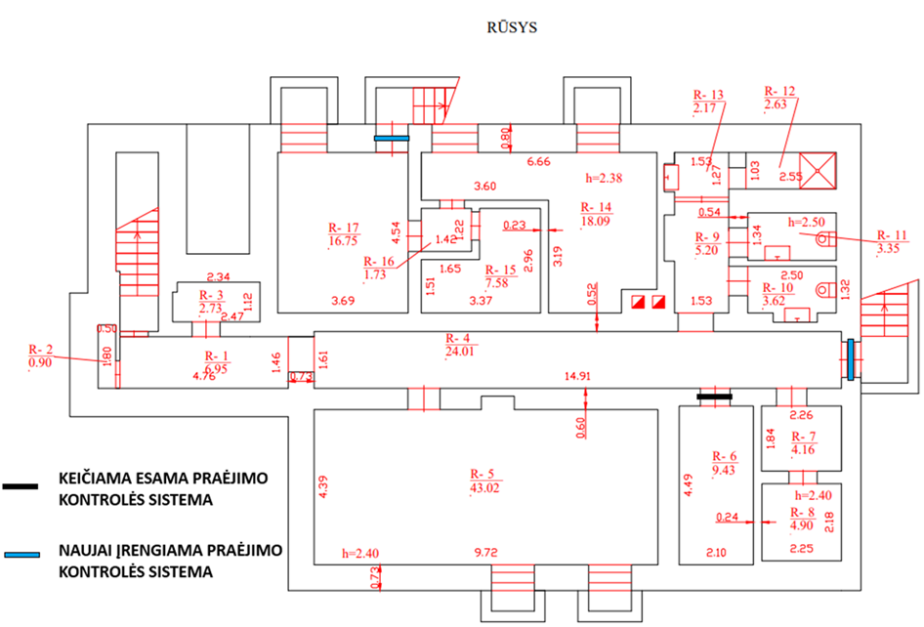
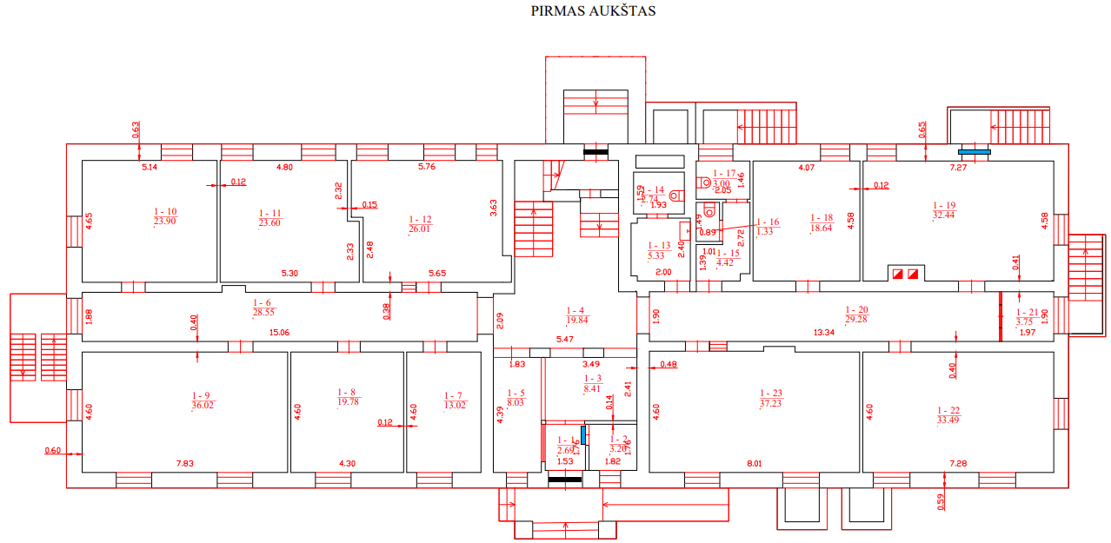

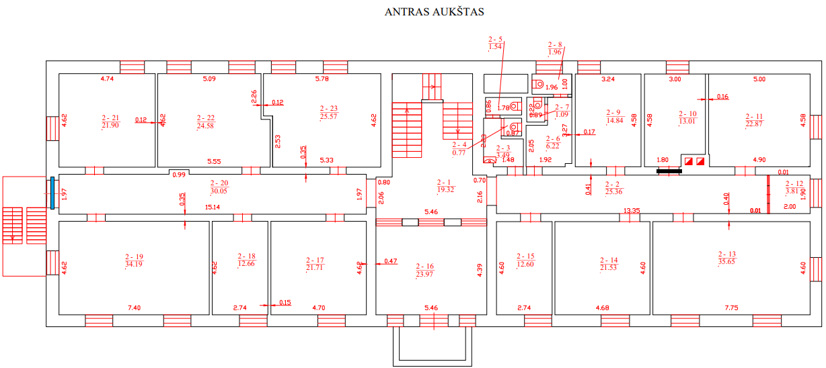

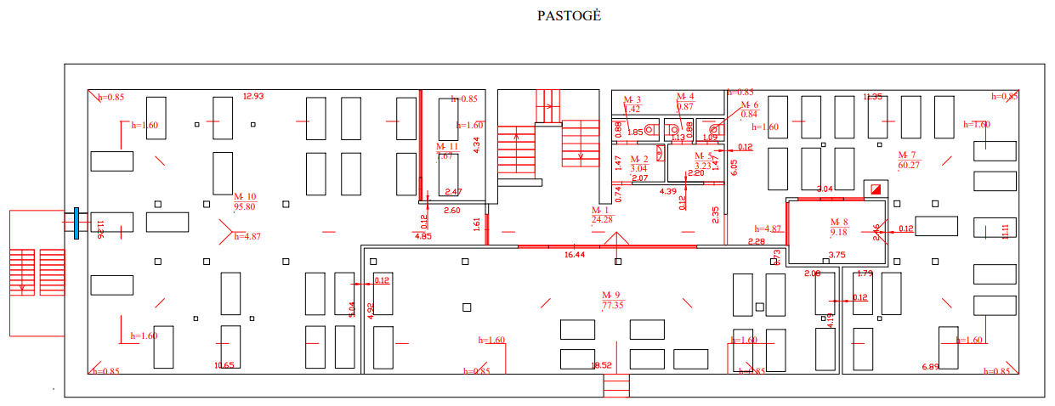
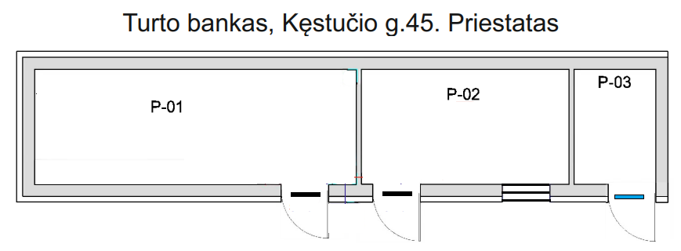
TS priedas Nr. 3
Naujai montuojamų vaizdo stebėjimo kamerų vietos ir stebėjimo kampai
